Приложение 2
к Акту обследования
объекта социальной инфраструктуры
к паспорту доступности
объекта социальной инфраструктуры
от "21" ноября 2017 г.
I. Результаты обследования:
2. Входа (входов) в здание

Муниципальное бюджетное дошкольное образовательное учреждение детский сад «Теремок» п.Уральский

юридический адрес: 617005, Пермский край, Нытвенский район, п.Уральский, ул.Лесная, 22;
фактический адрес: 617005, Пермский край, Нытвенский район, п.Уральский, ул.Лесная, 22

№  п/п | Наименование функционально-планировочного элемента |  |  | Норматив | Ссылка на норматив | Наличие элемента |  |  |  |  |  | Фактическое состояние | Выявленные нарушения и замечания
 |  |  |  |  |  | есть/нет |  | № на  плане |  |  |  |  | Содержание | Значимо  для  инвалида (категория)
Центральный вход
2.1 | Лестница (наружная).
2.1.1. | Поручни лестниц с обеих сторон лестничного марша. |  |  | Наличие. | п. 5.3.1 ГОСТ 51261-99,  п. 5.1.15, п.6.1.2  СП 59. 13330.2016 | Есть |  |  | 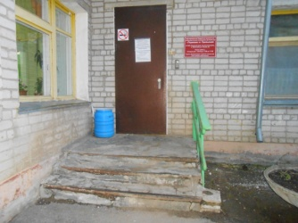 |  | Поручни оборудованы с с одной стороны лестничного марша не соответствующие требованию. |  | Не соответствует нормативу. | О,С
2.1.2 | Высота поручней |  |  | 0,9 м (допуск ± 0,03 м). | п. 5.3.4 ГОСТ 51261-99,  п. 5.1.15  СП 59. 13330.2016 | Есть |  |  | 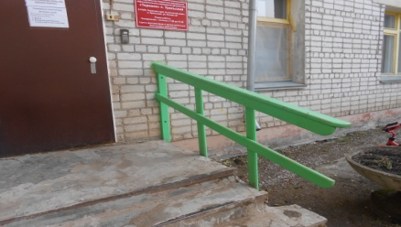 |  | Поручни двухуровневые. Высота верхнего поручня 0,83 м. Высота нижнего поручня 0,7 м. |  | Не соответствует нормативу. | О,С
2.1.3 | Завершающие горизонтальные части поручня |  |  | -длиннее марша лестницы на 0,3 м (допуск ± 0,03 м).  - имеют травмобезопасное исполнение. | п. 5.1.15  СП 59. 13330.2016  п. 5.3.3, 5.3.6  ГОСТ Р 51261 | Нет |  |  |  |  | Лестничные поручни не выходят за пределы длины лестничного марша на 0,3 м.  Поручни травмобезопасны: концы лестничного поручня соединены между собой. |  | Не соответствует нормативу.  Соответствует нормативу. | О,С
2.1.4 | Ширина лестничного марша |  |  | не менее 1,35 м. | п. 5.1.12  СП 59.  13330.2016, | Есть |  |  |  |  | Ширина лестничного марша 2,62 м. |  | Соответствует нормативу. | О,С
2.1.5 | Ширина проступи лестниц |  |  | 0,35 – 0,4 м (или кратно этим значениям). | п. 5.1.12  СП 59. 13330.2016 | Есть |  |  |  |  | Ширина проступи (при подъеме):  - 1 ступени 0,41 м,  - 2,3 ступени 0,42 м,  - 4 ступени 0,4 м. |  | Соответствует нормативу. | О,С
2.1.6 | Высота подступенка |  |  | 0,12-0,15 м. | п. 5.1.12  СП 59. 13330.2016 | Есть |  |  |  |  | Высота подступенка (при подъеме):  - 1 ступени 0,1 м,  - 2 ступени 0,08 м,  - 3 ступени 0, 13 м,  - 4 ступени 0,13 м,  - 5 ступени 0,12 м. |  | Соответствует нормативу. | О,С
2.1.7 | Все ступени лестниц в пределах одного марша |  |  | одинаковы по размерам ширины проступи и высоты подступенка. | п. 5.1.12  СП 59. 13330.2016 | Есть |  |  |  |  | Высота подъема ступеней разная. |  | Не соответствует нормативу. | С
2.1.8 | Поверхность ступеней |  |  | из твердых материалов, ровная, не создающая вибрацию при движении по ней. | п. 5.1.11  СП 59. 13330.2016 | Есть |  |  | 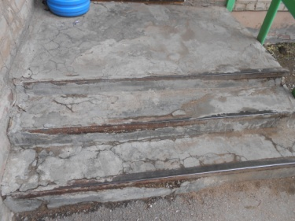 |  | Поверхность ступеней нескользкая. |  | Соответствует нормативу. | О,С,Г,У
2.1.9 | Одна или несколько противоскользящих контрастных полос общей шириной 0,08 - 0,1 м |  |  | на расстоянии от 0,03 до 0,04 м от края проступи ступени | п. 5.1.12  СП 59. 13330.2016 | Нет |  |  | 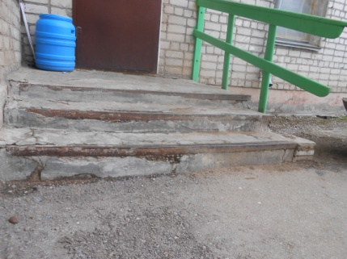 |  | Краевые ступени лестничного марша не выделены контрастной полосой (полосами). |  | Не соответствует нормативу. | С
2.1.10 | Предупредительные тактильные полосы |  |  | глубиной 0,5 -0,6 м на расстоянии 0,3 м от внешнего края проступи верхней и нижней ступени. | п. 5.1.12  СП 59. 13330.2016 | Нет |  |  |  |  | Предупреждающие тактильно-контрастные указатели отсутствуют. |  | Не соответствует нормативу. | С
2.2 | Пандус (наружный). Пандус наружный отсутствуе, что не соответствует нормативам.
2.3 | Входная площадка (перед дверью).
2.3.1 | Поверхность покрытия входной площадки |  |  | твердая, не допускающая скольжения при намокании. | п. 6.1.4  СП 59. 13330. 2016 | Есть |  |  |  |  |  | Поверхность входной площадки крыльца нескользкая. | Соответствует нормативу. |  | О,С
2.3.2 | Размеры входной площадки с пандусом |  |  | не менее 2,2 x 2,2 м. | п. 6.1.4  СП 59. 13330. 2016 | нет |  |  |  |  |  | Пандус на входной площадке отсутствует | Не соответствует нормативу.
2.4. | Дверь (входная)  В соответствии с п. 5.1.1 СП 59. 13330.2012 в здании должен быть как минимум один вход, доступный для инвалидов и других МГН.
2.4.1 | Ширина дверного проема в свету. |  | От 0,9 до 1,2 м. |  | п. 6.1.5  СП 59. 13330. 2016 | Есть |  |  |  | 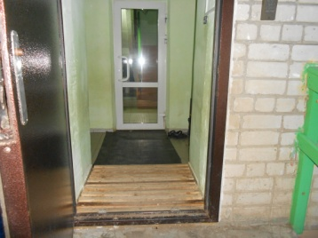 |  | Ширина одной створки двери – 0,9 | Соответствует нормативу. |  | О
2.4.2 | Ручка входной двери |  | имеют форму, позволяющую  управлять ими одной рукой и не требующую применения  больших усилий или значительных поворотов руки в запястье. |  | п. 6.4.3  СП 59. 13330. 2016 | Есть |  |  |  | 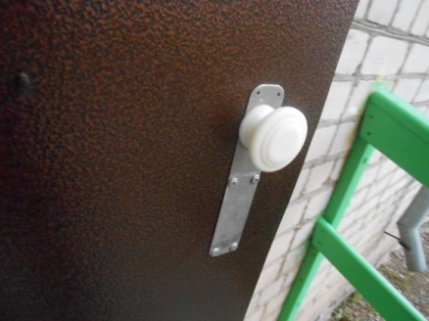 |  | Ручка входной двери имеет удобную форму для открывания двери. | Соответствует нормативу. |  | О,С
2.4.3 | Порог двери |  | не выше 0, 014 м. |  | п. 6.1.5  СП 59. 13330. 2016 | Есть |  |  |  | 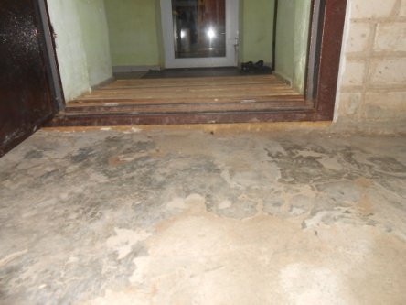 |  | Порог от 0,03 м. | Не соответствует нормативу. |  | О
2.4.4 | Наличие яркой контрастной маркировки в форме прямоугольника высотой не менее 0,1 м и шириной не менее 0,2 м или в форме круга диаметром от 0,1 до 0,2 м на прозрачных полотнах дверей |  | на двух уровнях: 0,9 - 1,0 м и 1,3 - 1,4 м. |  | 6.1.6  СП 59. 13330. 2016 | нет |  |  |  | 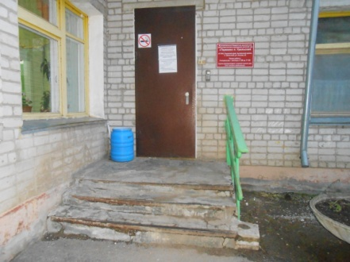 |  | Отсутствует яркая контрастная маркировка в форме прямоугольника высотой не менее 0,1 м и шириной не менее 0,2 м или в форме круга диаметром от 0,1 до 0,2 м на прозрачных полотнах дверей | Не соответствует нормативу. |  | С
2.4.5 | Тактильно-контрастные предупреждающие указатели глубиной 0,5-0,6 м, с высотой рифов 5 мм |  | заканчиваются до доступного входа на расстоянии 0,3 м |  | п. 5.1.10 СП 59.13330.2016 | Нет |  |  |  |  |  | Отсутствуют тактильно-контрастные предупреждающие указатели глубиной 0,5-0,6 м, с высотой рифов 5 мм | Не соответствует нормативу. |  | С
2.4.6 | Входная дверь |  | имеет знак, указывающий на доступность здания. |  | п. 6.1.7  СП 59.13330. 2016 | Есть |  |  |  |  |  | Входная дверь идентифицирована знаком доступности. | Соответствует нормативу. |  | О,С,Г,У
2.4.7 | Размеры смотровой панели |  | Верхняя граница на высоте не ниже 1,6 м от уровня пола, нижняя граница - не выше 1,0 м.  Ширина смотровой панели не менее 0,15 м. |  | п. 6.1.5  СП 59.13330. 2016 | Есть |  |  |  |  |  | Верхняя граница смотровой панели расположена на высоте 1,57 м, нижняя – 0,78 м.  Ширина панели 0,28 м. | Соответствует нормативу. |  | О,С,Г,У
2.5. | Тамбур
2.5.1 | Поверхность покрытия тамбура | Твердая, не допускающая скольжения при намокании. |  |  | п. 6.1.4  СП 59. 13330. 2016 | Есть |  |  |  | 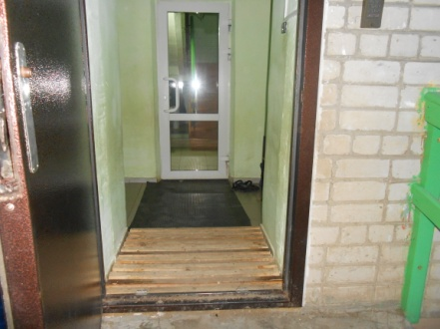 |  | Покрытие тамбура нескользкое. | Соответствует нормативу. |  | О,С,Г,У
2.5.2 | Размеры тамбура. | Глубина от 1,8 м до 1,5 м, ширина не менее 2,3 м. |  |  | п. 6.1.8  СП 59. 13330. 2016 | Есть |  |  |  |  |  | Глубина тамбура 1,4 м. Ширина тамбура 2,68 м. | Не соответствует нормативу. |  | К
2.6. | Дверь из тамбура в помещение
2.6.1 | Ширина дверного полотна | не менее 0,9 м |  |  | п. 6.2.4  СП 59. 13330. 2016 | Есть |  |  |  | 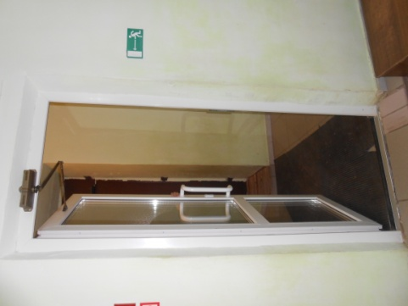 |  | Ширина дверного полотна 0,7 м. | Не соответствует нормативу.
2.6.2 | Порог двери | не выше 0, 014 м. |  |  | п. 6.1.5  СП 59. 13330. 2016 | Есть |  |  |  | 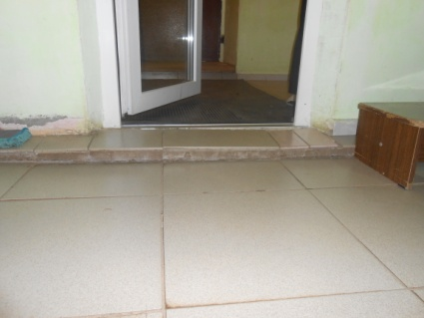 |  | Порог 0,08 м. | Соответствует нормативу. |  | О,С
2.6.3 | Наличие яркой контрастной маркировки в форме прямоугольника высотой не менее 0,1 м и шириной не менее 0,2 м или в форме круга диаметром от 0,1 до 0,2 м на прозрачных полотнах дверей | на двух уровнях: 0,9 - 1,0 м и 1,3 - 1,4 м. |  |  | 6.1.6  СП 59. 13330. 2016 | нет |  |  |  | 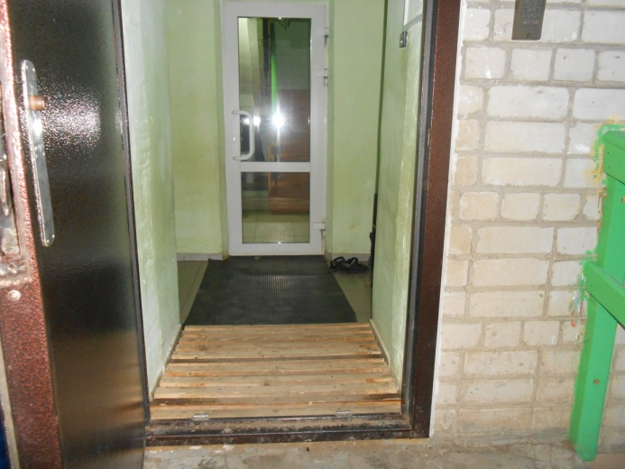 |  | Отсутствует яркая контрастная маркировка в форме прямоугольника высотой не менее 0,1 м и шириной не менее 0,2 м или в форме круга диаметром от 0,1 до 0,2 м на прозрачных полотнах дверей | Не соответствует нормативу. |  | С

Работа по адаптации объектов

№ п/п | Наименование функционально-планировочного элемента | Содержание | Виды работ
Центральная входная группа.
2.1 | Лестница (наружная). | Привести лестничный марш в соответствии с указанными нормативными требованиями при проведении очередного капитального ремонта (отложенная мера).  На первом этапе адаптации объекта следует (неотложные меры):  - Установить одну или несколько противоскользящих контрастных полос на краевые проступи ступени общей шириной 0,08 - 0,1 м на расстоянии от 0,03 до 0,04 м от края проступи ступени.  - Установить предупреждающие тактильно-контрастные указатели глубиной 0,5 -0,6 м на расстоянии 0,3 м от внешнего края проступи верхней и нижней ступени. | текущий ремонт
2.2 | Дверь (входная) | Оборудовать тактильные предупреждающие указатели на расстоянии 0,3 м перед дверным проемом. Глубина предупреждающего тактильного указателя должна быть в пределах 0,5 – 0,6 м и входить в общее нормируемое расстояние до препятствия (от 0,8 м – 0,9 м).  Убрать контрастную маркировку с двери .  Довести высоту порога двери до 0,014 м. | Текущий ремонт.
2.3 | Дверь из тамбура в помещение | Установить на прозрачном полотне центральной двери контрастные маркировки в форме прямоугольника высотой не менее 0,1 м и шириной не менее 0,2 м или в форме круга диаметром от 0,1 до 0,2 м на двух уровнях: 0,9 - 1,0 м и 1,3 - 1,4 м.  Маркировку на боковой двери убрать. | Текущий ремонт.
Общие требования к зоне |  | Привести в соответствие нормативам.

II. Заключение по зоне:

Наименование  структурно-функциональной зоны | Состояние доступности  (к пункту 3.4 Акта обследования ОСИ) | Приложение |  | Рекомендации  по адаптации  (вид работы)  к пункту 4.1 Акта обследования  ОСИ
 |  | № на плане | Фото
Вход в здание | ДЧ-И (К) – недоступно на креслах-колясках.  ДП-И (Г,У) – доступно полностью избирательно для инвалидов с нарушением слуха, умственного развития.  ВНД (СО) – объект доступен частично избирательно с нарушением органов зрения, с нарушением опорно-двигательного аппарата. |  | 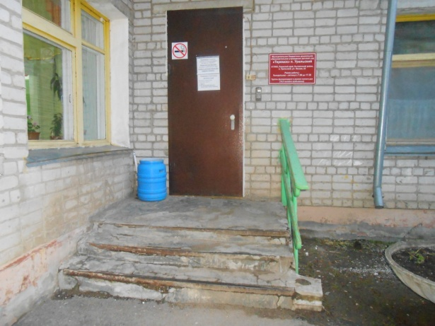 | Капитальный ремонт (очередной), текущий ремонт.

